**QUESTÃO 1**

**Força de Atrito**

Qual o coeficiente de atrito de um bloco de 10kg que alcança 2m/s em um deslocamento de 10m, partindo do repouso? Sendo que a força que é aplicada a ele é 10N.

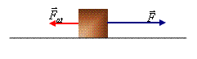

**QUESTÃO 2**

Uma força F é aplicada a um bloco de 15kg que desliza sobre um superfície onde o coeficiente de atrito dinâmico é 0,25. O corpo tem aceleração constante de 1m/s². Qual a força aplicada no corpo?

**QUESTÃO 3**

**Força Elástica**

Uma mola tem constante elástica k=2,5kN/m. Quando ela for comprimida de 12cm, qual será a força elástica dela?

**QUESTÃO 4**

Um corpo entra em equilíbrio quando a força resultante sobre ele for nula. Sendo:

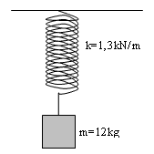

Qual será a deformação na mola quando o sistema estiver em equilíbrio?

**QUESTAO 5**

 Qual a aceleração do sistema a seguir, sendo que o coeficiente de atrito dinâmico do plano é igual a 0,2?

